JADRALNO PADALSTVO – SVETOVNO PRVENSTVO V PRELETIH

Jadralno padalstvo pozna večina ljudi, ki se vsaj malo ukvarja z letenjem. Tak način letenja postaja vedno bolj priljubljen in atraktiven za vse več ljudi. Veliko od njih želi samo uživati v neposrednem stiku z naravo, vendar pa se ob možnostih, ki jih ponuja jadralno padalstvo kot šport, vse več jadralnih padalcev odloča za različne tekmovalne discipline: od točnosti pristajanja, lovcev na preletene razdalje, tekmovalcev na tekmah v preletih, akro piloti pa obvladujejo vse aerodinamične, fizikalne zakonitosti padal v akrobatskem letenju.

V vseh teh disciplinah ima Slovenija uspešne predstavnike v svetovnem merilu.

Glavna preizkušnja slovenske državne reprezentance v preletih z jadralnim padalom v tem letu bo svetovno prvenstvo v Avstraliji, v Manilli, 345 km severno od Sydneya, ki bo trajalo od 24. 2. 2007 do 10. 3. 2007. Člani reprezentance prihajamo v Avstralijo že prej, da bodo na teh drugačnih terenih kot so slovenski in evropski, prej še malo trenirali. Uraden trening pa se začne 22. februarja.
Cilj reprezentance je uvrstitev med najboljše 3 v posamični razvrstitvi, skupno pa ciljamo na 4. mesto med narodi. Svetovno prvenstvo traja 14 dni, v dveh tednih tekmovalci glede na vremenske razmere tekmujejo v preletih, dolgih tudi do 150km. Da bomo Slovenci med prvimi v cilju, se ob kvaliteti slovenskih tekmovalcev ni treba bati. Zmagovalec prvenstva pa je tisti, ki 14 dni odleti med najboljšimi, brez slabega dneva. To pa zahteva dobro organiziranost ekipe in podporo, saj le tako lahko zbrano in brez napak vzdržimo naporno 14-dnevno tekmovanje.
Sicer ni vse tako rožnato, kot je videti po rezultatih. Tekmovalci so v večji meri odvisni sami od sebe, sponzorje si iščemo sami, dejstva kot to, da si morajo štartnine plačati sami, pa ne gredo v prid temu športu. Ko primerjamo rezultate, ugotavljamo, da smo v svetovnem vrhu, ko pa primerjamo način dela in denar, ki ga dobijo tekmovalci, smo povsem na repu.
(V Avstraliji iščemo še enega ali več ljudi, ki bi bili pripravljeni biti posamezne dneve naš šofer, ker si bomo organizirali prevoz in pobiranje po vsaki tekmi.)

Zanimanja za prelete z jadralnim padalom kot paradni disciplini je tudi v Sloveniji vsako leto več. Naših ligaških tekmovanj se udeležuje tudi vse več svetovno znanih pilotov. Na državnem prvenstvu Slo Open 2006 se je tako zbralo preko 130 pilotov, pri čemer pa velja poudariti, da so naši piloti pobrali vsa prva mesta.

Naj naštejem nekaj rezultatov pretekle sezone:

Po uspešnem preboju mlade slovenske reprezentance v jadralnem padalstvu med najboljše države sveta smo letošnjo sezono odločeni narediti korak na vrh. Kljub pomanjkanju sredstev in lastnemu financiranju smo se povzpeli na 7. mesto v rangiranju držav, 4. mesto Primoža Podobnika v skupnem seštevku svetovnega pokala in 3 novi svetovni rekordi pa so jasna napoved vrhunskih rezultatov v letošnji sezoni (v začetku decembra 2006 dodana še dva – v Južni Afriki).
Reprezentanco sestavljajo:
Aljaž Valič – ki ima zmagi na Carriebean Challenge in na na madžarskem prvenstvu, trenutno je 7. na svetovni lestvici med preletaši,
njegov brat Urban Valič je v Švici zmagal na švicarskem prvenstvu, bil 2. na Carriebean Challenge, trenutno je 22. na svetovni lestvici,
Primož Podobnik – ki je letos mešal štrene prav na vsaki tekmi za svetovni pokal, na zadnji tekmi v francoskem Reunionu je zasedel 5. mesto, sezono je končal na zares odličnem 4. mestu v seštevku svetovnega pokala – takšna uvrstitev ni uspela še nobenemu Slovencu, v trenutni svetovni lestvici pa je na 31. mestu,
Gašper Prevc – ki ima v rokah enega svetovnih rekordov, trenutno je na 58. mestu na svetovni lestvici,
ter Stanko Kranjc.
Sicer imamo na svetovni lestvici rangiranih kar 66 pilotov, med njimi sta tudi dve pilotki – Karmen Tonjko in Tanika Virtovšek, ki sta presekali vrzel, ki je nastala v zadnjih letih, ko nismo imeli nobene predstavnice.
Tako uspešna moška ekipa si je priborila v reprezentanci namesto običajnega enega mesta za žensko predstavnico kar dve mesti, tako sta v reprezentanci tudi obe pilotki - prvič po Tjaši Jug, ki je zelo uspešno nastopala na svetovnem prvenstvu leta 1997.

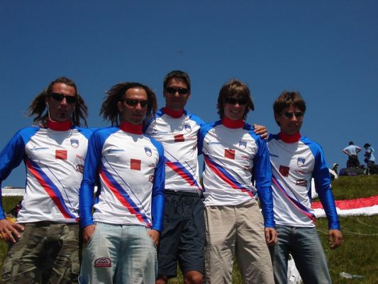

REPREZENTANCA
PRIMOŽ PODOBNIK, Nova Gorica
- 4. mesto v skupnem seštevku svetovnega pokala 2006
- 4. mesto na svetovnem pokalu v Sloveniji
- 5. mesto na svetovnem pokalu na Reunion Islandu

ALJAŽ VALIČ, Ajdovščina
- Aktualni svetovni rekorder v prostem preletu: 427 km, december 2006!
- 4. mesto na svetovnem pokalu v Bolgariji 2005
- 13. mesto na evropskem prvenstvu v Franciji 2006
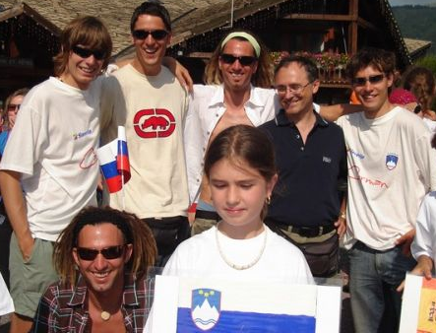
GAŠPER PREVC, Železniki
- aktualni svetovni rekorder v hitrostnem preletu s povratkom na 100 km
- 24. mesto v skupnem seštevku sv. pokala 2005
- 2. mesto DP Slovenije 2006

STOJAN KRANJC, Ljubljana
- 2. mesto OP Turčije
- 3. mesto OP Bolgarije 2005
- 3. mesto OP Madžarske

URBAN VALIČ, Ajdovščina
- Aktualni svetovni rekorder v prostem preletu: 427 km, december 2006!
- 5. mesto na svetovnem pokalu v Bolgariji 2005
- 1. mesto na odprtih prvenstvih Švice, Hrvaške in Madžarske v letu 2006

KARMEN TOJNKO , Šentjur
- neuradni ženski svetovni rekord 112 km s povratkom
- 1. mesto na državnem prvenstvu

TANIKA VIRTOVŠEK, Rogaška Slatina
- 2. mesto na državnem prvenstvu

Kontakt: Tanika Virtovšek, gsm: +386 (0))41 426 526, e-mail: tanika.virtovsek@oriflame.biz

Stran svetovnega prvenstva: www.manilla2007.com

Stran JPK EOL Celje (kluba, v katerem sva obe dekleti): www.bogvetra.com – s te strani so povezave na paragliding stran Slovenije in na strani ostalih klubov.

Lepe pozdrave zaenkrat še iz Slovenije, pojutrišnjem pa že iz Avstralije.
(Karmen in Gašper pa že dirkata na tekmah v Brightu, blizu Melbourna

